VMware vSphere 4.1虚拟化学习手册7：存储基础

VMware vSphere的存储时存储虚拟机的空间，根据存储的种类不同可分为本地存储和共享存储，这里就了解一下这两种存储的特点。
在部署了VMware vSphere后，esx服务器都会使用本地建立一个默认的本地存储datastore1，这个存储使用的介质就是本地磁盘，其他esx服务器是不能使用的。
另外还有很多用户会选择使用共享存储来承载虚拟机及其数据，目前VMware vSphere支持的存储有FC SAN、iSCSI SAN和NFS NAS这三种。（注意，NAS是不支持微软的cifs协议的）
共享存储的架构如下图：
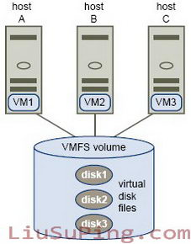
VMware vSphere 采用共享存储的好处
1、共享存储往往比本地存储提供更好的I/O性能（尤其在多虚拟机环境下），特别是高性能的FC SAN通过光纤通道可用为服务器提供4Gb或者8Gb的存储带宽；
2、VMware vSphere 中的一些高可用性功能需要共享存储作为先决条件。例如vMotion、HA及FT等。
具体实施中选择何种存储，取决于应用系统的数量以及并发I/O量，其中FC SAN性能最好，价格也是最高的，其次是iSCSI SAN，最后是NFS NAS；
下图为4种存储方式的的功能差别对比
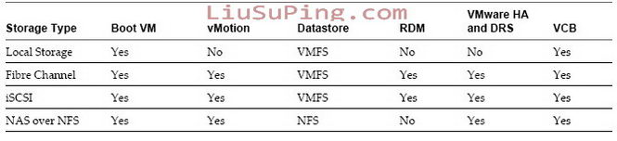
在一个大型的虚拟机环境中不会只使用一种存储环境，往往会将几种存储根据各自的特点进行混合使用，如下图所示
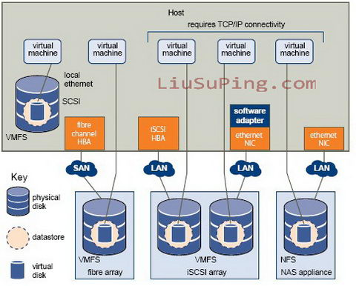
VMFS文件系统简介
在VMware vSphere 服务器中磁盘采用VMFS文件系统，和windows的NTFS和linux的EXT3文件系统是一个概念。
VMware Virtual Machine File System （VMFS ）是一种高性能的群集文件系统，它使虚拟化技术的应用超出了单个系统的限制。VMFS的设计、构建和优化针对虚拟服务器环境，可让多个虚拟机共同访问一个 整合的群集式存储池，从而显著提高了资源利用率。VMFS 是跨越多个服务器实现虚拟化的基础，它可启用VMware VmotionTM 、Distributed Resource Scheduler 和 VMware High Availability 等各种服务。 VMFS 还能显著减少管理开销，它提供了一种高效的虚拟化管理层，特别适合大型企业数据中心。采用 VMFS 可实现资源共享，使管理员轻松地从更高效率和存储利用率中直接获益。
VMFS文件系统的特点
- 确保 VMFS 适用于虚拟环境的技术特性包括：
- 具有分层目录结构的自动文件系统
- 针对群集环境中的虚拟机进行优化
- 锁定管理和分布式逻辑卷管理
- 跨越多个存储盘区，动态扩展数据存储区
- 具有日志记录的群集式文件系统可迅速恢复
- 将整个虚拟机状态封装在单个目录中

